
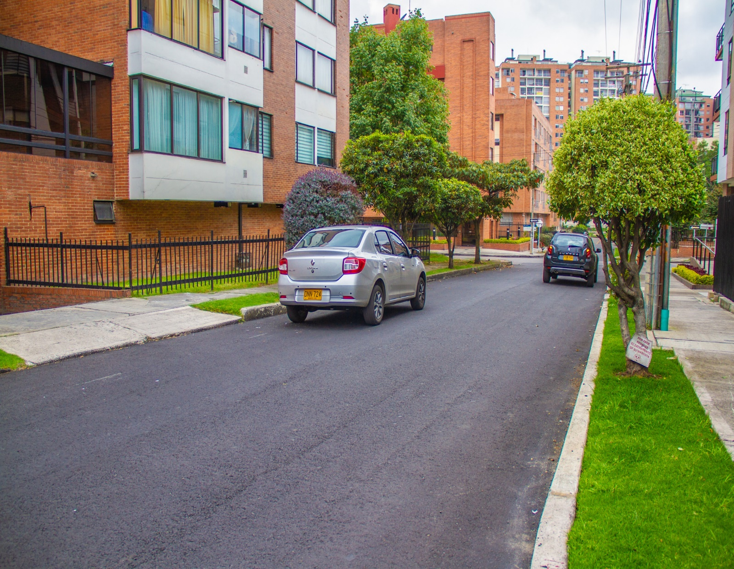
l
INFORME INDICADORES DE GESTIÓN

UNIDAD ADMINISTRATIVA ESPECIAL DE REHABILITACIÓN Y MANTENIMIENTO VIAL

1er Trimestre de 2022
INFORME DE INDICADORES DE GESTIÓN

UNIDAD ADMINISTRATIVA ESPECIAL DE REHABILITACIÓN Y MANTENIMIENTO VIAL

4to Trimestre de 2019

Tabla de Contenido

Listado de tablas 3
INTRODUCCIÓN 4
INDICADORES 7
Indicadores Institucionales 7
Indicadores estratégicos 8
Indicadores de proceso 11
INDICADORES POR PROCESO CON OBSERVACIONES 12

Listado de tablas

Tabla 1. Indicadores Institucionales. 7
Tabla 2. Cumplimiento de Metas de Intervención de Vías 7
Tabla 3. Ejecución Presupuestal De Gastos 8
Tabla 4. Indicadores estratégicos. 8
Tabla 5. Seguimiento a intervenciones ejecutadas 9
Tabla 6. Porcentaje de cumplimiento de entregas de mezclas autorizadas 9
Tabla 7. Porcentaje de cumplimiento de parámetros de producción de mezcla asfáltica y concreta 9
Tabla 8. Disponibilidad de los Vehículos 10
Tabla 9. Ejecución presupuestal pasivos exigibles 10
Tabla 10. Indicadores de proceso. 11
Tabla 11. Porcentaje de cumplimiento de entregas de vehículos, maquinaria y equipos de la UMV 12
Tabla 12. Rotación de inventario 13
Tabla 13. Cumplimiento en la publicación de procesos del plan anual de adquisiciones 13
Tabla 14. Ejecución de reservas presupuestales 14
Tabla 15. Ejecución del programa anual mensualizado de caja - PAC reserva 14
Tabla 16. Cumplimiento del plan institucional de formación y capacitación - PIFC. 14
Tabla 17. Finalización de los trámites en el SGDEA – ORFEO 15

INTRODUCCIÓN

La Unidad Administrativa Especial de Rehabilitación y Mantenimiento Vial, en adelante “la UAERMV” o la “Unidad”, mediante el Acuerdo 257 de 2006 a través del artículo 109 modificado por el Acuerdo 761 de 2020 en su artículo 95 tienen la siguiente naturaleza jurídica, objeto y funciones:

“…La Unidad Administrativa Especial de Rehabilitación y Mantenimiento Vial está organizada como una Unidad Administrativa Especial del orden distrital del Sector Descentralizado, de carácter técnico, con personería jurídica, autonomía administrativa y presupuestal y con patrimonio propio, adscrita a la Secretaría Distrital de
Movilidad.

Tiene por objeto programar y ejecutar las obras necesarias para garantizar la rehabilitación y el mantenimiento periódico de la malla vial local, intermedia y rural; así como la atención inmediata de todo el subsistema de la malla
Vial cuando se presenten situaciones que dificulten la movilidad en el Distrito Capital...

La Unidad Administrativa Especial de Rehabilitación y Mantenimiento Vial en desarrollo de su objeto institucional tendrá las siguientes funciones:

- Programar, realizar el seguimiento a la programación e información, y ejecutar los planes y proyectos de rehabilitación y mantenimiento de la malla vial intermedia, local y rural construidas y ejecutar las acciones de mantenimiento que se requieran para atender situaciones que dificulten la movilidad en la red vial de la ciudad.
- Suministrar la información para mantener actualizado el Sistema de Gestión de la Malla Vial del Distrito Capital, con toda la información de las acciones que se ejecuten.
- Atender la construcción y desarrollo de obras específicas que se requieran para complementar la acción de otros organismos y entidades del Distrito.
- Ejecutar las obras necesarias para el manejo del tráfico, el control de la velocidad, señalización horizontal y la seguridad vial, para obras de mantenimiento vial, cuando se le requiera.
- Ejecutar las acciones de adecuación y desarrollo de las obras necesarias para la circulación peatonal, rampas y andenes, alamedas, separadores viales, zonas peatonales, pasos peatonales seguros y tramos de ciclorrutas cuando se le requiera.
- Ejecutar las actividades de conservación de la cicloinfraestructura de acuerdo con las especificaciones técnicas y metodologías vigentes y su clasificación de acuerdo con el tipo de intervención y tratamiento requerido (intervenciones superficiales o profundas).

Parágrafo 1. En el caso de las intervenciones para mejoramiento de la movilidad de la red vial arterial, éstas deberán ser planeadas y priorizadas de manera conjunta con el Instituto de Desarrollo Urbano.

Parágrafo 2. Las obras a las que hacen mención los literales c, d y e responderán a la priorización que haga la Secretaría Distrital de Movilidad y deberán cumplir con las especificaciones técnicas establecidas por esta y/o por el Instituto de Desarrollo Urbano cuando no existan las especificaciones técnicas requeridas. Así mismo la Secretaría Distrital de Movilidad regulará lo pertinente frente a las características de los proyectos de acuerdo a la escala de intervención.

Parágrafo 3. La Unidad Administrativa Especial de Rehabilitación y Mantenimiento Vial podrá suscribir convenios y contratos con otras entidades públicas y empresas privadas para prestar las funciones contenidas en el presente artículo.
Se debe agregar, que en el Decreto 064 de 2015, por el cual se adoptaron medidas para ejecutar acciones de movilidad en la malla vial del Distrito Capital, a la UAERMV se le otorgó la competencia para ejecutar las acciones de movilidad en la malla vial arterial e intermedia del Distrito Capital, por situaciones que generen un alto riesgo para la vida, la seguridad y/o la integridad de las personas.

Además, la UAERMV cuenta con la plataforma estratégica que se define a continuación:

Misión:

Somos una entidad técnica descentralizada y adscrita al sector movilidad de Bogotá D.C, encargada de conservar la malla vial local, intermedia y rural, así como la ciclo-infraestructura y de atender situaciones imprevistas que dificultan la movilidad. Además, brindamos apoyo interinstitucional y realizamos obras complementarias para la mejora de la seguridad vial y la adecuación del espacio público peatonal cuando sea requerido, con el fin de mejorar la calidad de vida de los ciudadanos.

Visión:

En el 2030 seremos una entidad reconocida por su gestión eficiente para el mejoramiento del subsistema vial, con total autonomía presupuestal y referente nacional e internacional por el desarrollo de un modelo sostenible de conservación que genera valor público y facilita la conectividad multimodal para el uso y disfrute de los habitantes de la ciudad-región.

Objetivos Institucionales:

- Lograr mecanismos de financiación que permitan incrementar los recursos propios de la entidad.
- Diseñar e implementar una estrategia de innovación que permita hacer más eficiente la gestión de la Unidad.
- Mejorar el estado de la malla vial local, intermedia, rural, y de la ciclo-infraestructura de Bogotá D.C., a través de la formulación e implementación de un modelo de conservación.
- Mejorar las condiciones de Infraestructura que permitan el uso y disfrute del espacio público en Bogotá D.C.

A su vez, el desarrollo de las actividades necesarias para alcanzar los anteriores objetivos, están enmarcadas en la siguiente estructura definida mediante el Acuerdo 11 de 2010:

Gráfica 1. Organigrama de la Unidad.
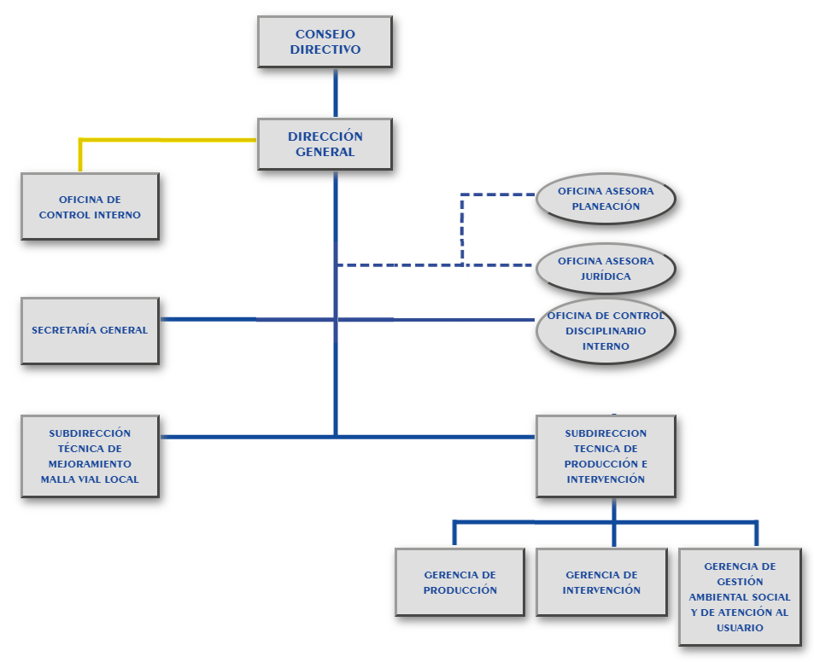
Fuente: UAERMV – 2021.

Por otro lado, la Unidad cuenta con un enfoque por procesos que permite articular la gestión de los procesos buscando la satisfacción de las partes interesadas, mediante la prestación de los productos y servicios dispuestos por la entidad. La interacción de los procesos se presenta en el siguiente mapa:

Gráfica 2.Mapa de procesos UAERMV.
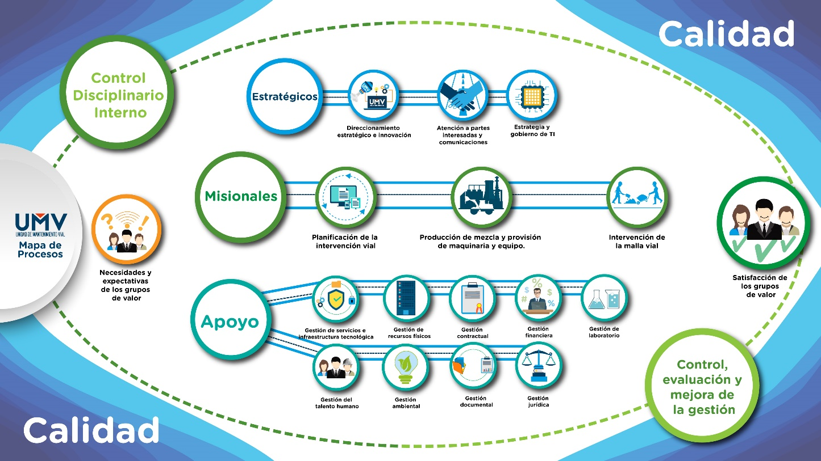
Fuente: UAERMV – 2021.

INDICADORES

Un Indicador es una representación (cuantitativa preferiblemente) establecida mediante la relación entre dos o más variables, a partir de la cual se registra, procesa y presenta información relevante con el fin de medir el avance o retroceso en el logro de un determinado objetivo en un periodo de tiempo determinado, ésta debe ser verificable objetivamente, la cual al ser comparada con algún nivel de referencia (denominada línea base) puede estar señalando una desviación sobre la cual se pueden implementar acciones correctivas o preventivas según el caso.

En este numeral se presenta la evaluación de la gestión de la Unidad Administrativa Especial de Rehabilitación y Mantenimiento Vial con corte a 31 de marzo de 2022 a través de una matriz de indicadores que se distribuyen en tres grupos de la siguiente manera:

- Indicadores institucionales, dos (2) indicadores
- Indicadores Estratégicos, cinco (5) indicadores
- Indicadores de Gestión, treinta y ocho (38) indicadores

Entre el 14 y el 17 de febrero se realizaron reuniones con los enlaces de los procesos con el fin de efectuar Revisión de Indicadores de Gestión. Rn todos los casos se planteó que la política general es reducir la batería de indicadores con el fin de lograr que las mediciones contribuyan a servir como base para la toma de decisiones por parte del Comité Institucional de Gestión y Desempeño. No obstante, en los casos en que se identifique la necesidad de nuevos indicadores suficientemente sustentados por el proceso, serán aceptados.

Como resultado del ejercicio se mantuvieron la mayoría de los indicadores, se mejoraron algunas descripciones y fórmulas que presentaban problemas para su aplicación, en algunos casos se unieron algunos indicadores simplificando su formulación y finalmente se identificaron aquellos que poco contribuyen a reflejar la gestión del proceso y que por tanto deben eliminarse.

Las modificaciones fueron tramitadas a través de SISGESTIÓN para formalizar las actualizaciones.

A continuación, se relacionan los links en los que se pueden consultar los videos de cada una de las reuniones:

Cronograma Indicadores jueves, 10 de febrero de 2022

https://uaermv.sharepoint.com/:x:/s/ProcesoDESI/Ea-RUAjjIMRKv2tFTVA5jXYBTEVySxaj7KsJhG-amxsv0g?e=fyYlGN

GDOC – 14 de febrero de 2022
https://uaermv-my.sharepoint.com/personal/juan_lizarazo_umv_gov_co/_layouts/15/onedrive.aspx?id=%2Fpersonal%2Fjuan%5Flizarazo%5Fumv%5Fgov%5Fco%2FDocuments%2FGrabaciones%2FRevisi%C3%B3n%20indicadores%20GDOC%2D20220214%5F080442%2DGrabaci%C3%B3n%20de%20la%20reuni%C3%B3n%2Emp4&parent=%2Fpersonal%2Fjuan%5Flizarazo%5Fumv%5Fgov%5Fco%2FDocuments%2FGrabaciones

EGTI – GSIT 14 de febrero de 2022

https://uaermv-my.sharepoint.com/personal/juan_lizarazo_umv_gov_co/_layouts/15/onedrive.aspx?id=%2Fpersonal%2Fjuan%5Flizarazo%5Fumv%5Fgov%5Fco%2FDocuments%2FGrabaciones%2FRevisi%C3%B3n%20Indicadores%20GSIT%20%2D%20EGTI%2D20220214%5F090413%2DGrabaci%C3%B3n%20de%20la%20reuni%C3%B3n%2Emp4&parent=%2Fpersonal%2Fjuan%5Flizarazo%5Fumv%5Fgov%5Fco%2FDocuments%2FGrabaciones

GTHU – 14 de febrero de 2022

https://uaermv-my.sharepoint.com/personal/juan_lizarazo_umv_gov_co/_layouts/15/onedrive.aspx?id=%2Fpersonal%2Fjuan%5Flizarazo%5Fumv%5Fgov%5Fco%2FDocuments%2FGrabaciones%2FRevisi%C3%B3n%20indicadores%20GTHU%2D20220214%5F143237%2DGrabaci%C3%B3n%20de%20la%20reuni%C3%B3n%2Emp4&parent=%2Fpersonal%2Fjuan%5Flizarazo%5Fumv%5Fgov%5Fco%2FDocuments%2FGrabaciones

PPMQ - 15 de febrero de 2022

https://uaermv-my.sharepoint.com/personal/alexander_perea_umv_gov_co/_layouts/15/onedrive.aspx?id=%2Fpersonal%2Falexander%5Fperea%5Fumv%5Fgov%5Fco%2FDocuments%2FGrabaciones%2FMESA%20DE%20TRABAJO%20INDICADORES%20PPMQ%2D20220215%5F150429%2DGrabaci%C3%B3n%20de%20la%20reuni%C3%B3n%2Emp4&parent=%2Fpersonal%2Falexander%5Fperea%5Fumv%5Fgov%5Fco%2FDocuments%2FGrabaciones&ga=1

GEFI - 16 de febrero de 2022

https://uaermv-my.sharepoint.com/personal/alexander_perea_umv_gov_co/_layouts/15/onedrive.aspx?id=%2Fpersonal%2Falexander%5Fperea%5Fumv%5Fgov%5Fco%2FDocuments%2FGrabaciones%2FMESA%20DE%20TRABAJO%20INDICADORES%20GEFI%2D20220216%5F090619%2DGrabaci%C3%B3n%20de%20la%20reuni%C3%B3n%2Emp4&parent=%2Fpersonal%2Falexander%5Fperea%5Fumv%5Fgov%5Fco%2FDocuments%2FGrabaciones&ga=1

GAM-16 de febrero de 2022

https://uaermv-my.sharepoint.com/personal/juan_lizarazo_umv_gov_co/_layouts/15/onedrive.aspx?id=%2Fpersonal%2Fjuan%5Flizarazo%5Fumv%5Fgov%5Fco%2FDocuments%2FGrabaciones%2FRevisi%C3%B3n%20Indicadores%20GAM%2D20220216%5F080442%2DGrabaci%C3%B3n%20de%20la%20reuni%C3%B3n%2Emp4&parent=%2Fpersonal%2Fjuan%5Flizarazo%5Fumv%5Fgov%5Fco%2FDocuments%2FGrabaciones

GREF-16 de febrero de 2022

https://uaermv-my.sharepoint.com/personal/juan_lizarazo_umv_gov_co/_layouts/15/onedrive.aspx?id=%2Fpersonal%2Fjuan%5Flizarazo%5Fumv%5Fgov%5Fco%2FDocuments%2FGrabaciones%2FINDICADORES%20GREF%2D20220216%5F100409%2DGrabaci%C3%B3n%20de%20la%20reuni%C3%B3n%2Emp4&parent=%2Fpersonal%2Fjuan%5Flizarazo%5Fumv%5Fgov%5Fco%2FDocuments%2FGrabaciones
GCON-16 de febrero de 2022

https://uaermv-my.sharepoint.com/personal/juan_lizarazo_umv_gov_co/_layouts/15/onedrive.aspx?id=%2Fpersonal%2Fjuan%5Flizarazo%5Fumv%5Fgov%5Fco%2FDocuments%2FGrabaciones%2FREVISI%C3%93N%20INDICADORES%20DE%20GESTION%2D%20GCON%2D20220216%5F103558%2DGrabaci%C3%B3n%20de%20la%20reuni%C3%B3n%2Emp4&parent=%2Fpersonal%2Fjuan%5Flizarazo%5Fumv%5Fgov%5Fco%2FDocuments%2FGrabaciones

GJUR-16 de febrero de 2022

https://uaermv-my.sharepoint.com/personal/juan_lizarazo_umv_gov_co/_layouts/15/onedrive.aspx?id=%2Fpersonal%2Fjuan%5Flizarazo%5Fumv%5Fgov%5Fco%2FDocuments%2FGrabaciones%2FRevisi%C3%B3n%20indicadores%20GJUR%2D20220217%5F080105%2DGrabaci%C3%B3n%20de%20la%20reuni%C3%B3n%2Emp4&parent=%2Fpersonal%2Fjuan%5Flizarazo%5Fumv%5Fgov%5Fco%2FDocuments%2FGrabaciones

PIV - 16 de febrero de 2022

https://uaermv-my.sharepoint.com/personal/alexander_perea_umv_gov_co/_layouts/15/onedrive.aspx?id=%2Fpersonal%2Falexander%5Fperea%5Fumv%5Fgov%5Fco%2FDocuments%2FGrabaciones%2FMesa%20de%20trabajo%20indicadores%20PIV%2D20220216%5F143404%2DGrabaci%C3%B3n%20de%20la%20reuni%C3%B3n%2Emp4&parent=%2Fpersonal%2Falexander%5Fperea%5Fumv%5Fgov%5Fco%2FDocuments%2FGrabaciones&ga=1

CODI-17 de febrero de 2022

https://uaermv-my.sharepoint.com/:v:/r/personal/juan_lizarazo_umv_gov_co/Documents/Grabaciones/Revisi%C3%B3n%20indicadores%20proceso%20CODI-20220217_150010-Grabaci%C3%B3n%20de%20la%20reuni%C3%B3n.mp4?csf=1&web=1&e=P0gwZg

GLAB-17 de febrero de 2022

https://uaermv-my.sharepoint.com/personal/juan_lizarazo_umv_gov_co/_layouts/15/onedrive.aspx?id=%2Fpersonal%2Fjuan%5Flizarazo%5Fumv%5Fgov%5Fco%2FDocuments%2FGrabaciones%2FINDICADORES%20GLAB%5F20220217%5F190319%2Emp4&parent=%2Fpersonal%2Fjuan%5Flizarazo%5Fumv%5Fgov%5Fco%2FDocuments%2FGrabaciones

IMVI - 21 de febrero de 2022

https://uaermv-my.sharepoint.com/personal/alexander_perea_umv_gov_co/_layouts/15/onedrive.aspx?id=%2Fpersonal%2Falexander%5Fperea%5Fumv%5Fgov%5Fco%2FDocuments%2FGrabaciones%2FMesa%20de%20trabajo%20Indicadores%202022%2D20220221%5F101405%2DGrabaci%C3%B3n%20de%20la%20reuni%C3%B3n%2Emp4&parent=%2Fpersonal%2Falexander%5Fperea%5Fumv%5Fgov%5Fco%2FDocuments%2FGrabaciones&ga=1

Indicadores Institucionales

Estos dan cuenta del estado de avance en el cumplimiento de la misión de la entidad de acuerdo con lo establecido en el Plan de Desarrollo.

Tabla 1. Indicadores Institucionales.
CÓD. |  | INDICADOR | DEPENDENCIA | VARIABLE 1 | VARIABLE 2 | %  Trimestre | %  Acumulado
INSTITUCIONAL | IMVI | CUMPLIMIENTO DE METAS DE INTERVENCION DE VIAS | Intervención de la Malla Vial Local | 109,57 | 196,78 | 100% | 44,82%
INSTITUCIONAL | GEFI | EJECUCIÓN PRESUPUESTAL | Financiera - SG | $ 109.570 | $ 199.421 | 54,94% | 54,94%
Fuente: Reporte de Indicadores del 1er Trimestre de 2022– UAERMV.

- IMVI-IND-001 CUMPLIMIENTO DE METAS DE INTERVENCIÓN DE VÍAS.

Forma de cálculo: (km-carril de impacto intervenidos en rehabilitación+ km-carril de impacto intervenidos en mantenimiento) / (km-carril de impacto programados para el periodo) *100.

Tabla 2. Cumplimiento de Metas de Intervención de Vías
CUADRO DE SEGUIMIENTO
PERIODO DE MEDICIÓN | # Km carril de impacto intervenido | # Km carril de impacto programados | % de intervención mensual para el cumplimiento | % de intervención acumulado para el cumplimiento
Enero | 101,78 | 101,78 | 100% | 23,18%
Febrero | 46,28 | 46,28 | 100% | 33,72%
Marzo | 48,72 | 48,72 | 100% | 44,82%
TOTAL | 196,78 | 196,78
Fuente: Reporte de Indicadores del 1er Trimestre de 2022– UAERMV.

El avance de ejecución en el primer trimestre con corte a 31 de marzo del 2022, fue de 196,78 Km-carril de los 196,78 programados logrando un 100% de lo proyectado lo que corresponde a un 44,82% de los 439,06 km-carril de la meta misional de la Entidad para el año 2022.

Con respecto a la ejecución de meta por tipo de intervención, se tiene el siguiente avance:

- Km/carril ejecutado PA: 146,53 de 146,53 100% de lo proyectado
- Km/carril ejecutado CC: 2,57 de 2,57 100% de lo proyectado
- Km/carril ejecutado SF: 37,84 de 37,84 100% de lo proyectado
- Km/carril ejecutado RH: 0,79 de 0,79 100% de lo proyectado
- Km/carril ejecutado RH R: 0,37 de 0,37 100% de lo proyectado
- Km/carril ejecutado CL: 2,65 de 2,65 100% de lo proyectado
- Km/carril ejecutado FE:6,03 de 6,03 100% de lo proyectado.

Total, Km/carril ejecutado: 196,78 de 196,78

Durante los meses enero, febrero y marzo correspondiente al reporte del Primer trimestre del 202 se evidencia un cumplimiento en el porcentaje de intervención mensual, obteniendo un 100%, en cada uno de ellos, resultados apropiados según el rango de gestión.

GFIN-IND-002 EJECUCIÓN PRESUPUESTAL

Tabla 3. Ejecución Presupuestal De Gastos
PERIODO DE MEDICIÓN | VALOR COMPROMISOS | VALOR TOTAL PRESUPUESTO | RESULTADO
1er Trimestre | $ 109.570 | $ 199.421 | 54,94%
Fuente: Reporte de Indicadores del 1er Trimestre de 2022– UAERMV.

Para el corte marzo 31 de 2022, correspondiente al primer trimestre del año se ha comprometido el 54,94% del presupuesto asignado para la vigencia, es decir del presupuesto asignado de $ 199.421.526.000 se han comprometido $ 109.570.567.700, de los cuales $ 103.486.921.891 se asocian a inversión y los restantes $ 6.083.645.809 atañen a funcionamiento.

Se observa un desempeño adecuado en el avance del indicador, ubicándose en un rango de gestión apropiado.

Indicadores estratégicos

En este grupo se encuentran los indicadores que dan cuenta del desempeño de aspectos claves para la consecución de los objetivos institucionales.

Tabla 4. Indicadores estratégicos.
CÓD. | INDICADOR |  | DEPENDENCIA | Variable 1 | Variable 2 | %  trimestre | %  acumulado
ESTRATÉGIO | PIV | SEGUIMIENTO A INTERVENCIONES EJECUTADAS | Subdirección Técnica de Mejoramiento de la Malla Vial Local | 404 | 400 | 101% | 17%
ESTRATÉGIO | PPMQ | PORCENTAJE DE CUMPLIMIENTO DE ENTREGAS DE MEZCLAS AUTORIZADAS | Gerencia de Producción | 100,65% | 100,0% | 100,7% | 100,7%
ESTRATÉGIO | PPMQ | PORCENTAJE DE CUMPLIMIENTO DE PARAMETROS DE PRODUCCIÓN DE MEZCLA ASFALTICA Y CONCRETOS. | Gerencia de Producción | 87 | 100 | 87% | 87%
ESTRATÉGIO | PPMQ | DISPONIBILIDAD DE LOS VEHÍCULOS, MAQUINARIA, EQUIPOS Y PLANTA DE PRODUCCIÓN DE LA UMV | Gerencia de Producción | 0,90 | 0,85 | 100% | 105%
ESTRATÉGIO | GEFI | EJECUCIÓN PRESUPUESTAL PASIVOS EXIGIBLES | Financiera – SG | 0 | 4.321 | 0% | 0%
Fuente: Reporte de Indicadores del 1er Trimestre de 2022– UAERMV.

PIV-IND-002 SEGUIMIENTO A INTERVENCIONES EJECUTADAS:

Tabla 5. Seguimiento a intervenciones ejecutadas
CUADRO DE SEGUIMIENTO
PERIODO DE MEDICIÓN | # de Elementos PK_ID con visita de seguimiento | # de Elementos PK_ID programados para seguimiento | RESULTADO
1er Trimestre | 404 | 400 | 101%
Fuente. Reporte de Indicadores del 1er Trimestre de 2022– UAERMV

En el primer trimestre de medición se realizaron visitas de seguimiento a 404 elementos viales que corresponden al 17% de la meta anual programada y al 101% de la meta trimestral programada por lo tanto se ubica en rango apropiado.

PPMQ-IND-001 PORCENTAJE DE CUMPLIMIENTO DE ENTREGAS DE MEZCLAS AUTORIZADAS

Tabla 6. Porcentaje de cumplimiento de entregas de mezclas autorizadas
CUADRO DE SEGUIMIENTO
PERIODO DE MEDICIÓN | sumatoria de cumplimientos productos solicitados/3 | porcentaje cumplimiento esperado | RESULTADO
1er Trimestre | 100,65% | 100,0% | 100,7%
Fuente: Reporte de Indicadores del 1er Trimestre de 2022– UAERMV

Debido al plan choque que se tuvo como cumplimiento a las necesidades de la alcaldía se realizaron despachos de manera continua a su vez como compromiso de la gerencia producción el tener habilitadas las plantas industriales.

El proceso cumplió durante el periodo con la meta establecida para el indicador, ubicándolo en un rango de gestión apropiado.

PPMQ-IND-002 PORCENTAJE DE CUMPLIMIENTO DE PARAMETROS DE PRODUCCIÓN DE MEZCLA ASFALTICA Y CONCRETOS.

Tabla 7. Porcentaje de cumplimiento de parámetros de producción de mezcla asfáltica y concreta
CUADRO DE SEGUIMIENTO
PERIODO DE MEDICIÓN | SUMATORIA DEL % DE CUMPLIMIENTO DE PARAMETROS | NÚMERO DE PARAMETROS EVALUADOS | % DE CUMPLIMIENTO DE ESPECIFICACIONES TÉCNICAS
1er Trimestre | 87 | 100 | 87%
Fuente: Reporte de Indicadores del 1er Trimestre de 2022– UAERMV

Los datos tomados contemplan los períodos de entrega de los resultados de los ensayos de laboratorio, es decir, a corte de 15 de cada mes para este primer trimestre se tomaron resultados a partir del 16 de diciembre del 2021 a 15 de enero del 2022 para el primer mes y de manera consecutiva para los siguientes periodos hasta el 15 de marzo como se presenta en las hojas de cálculo. Para este periodo se tiene un total de muestras en mezcla asfáltica en caliente de 304 muestras y para mezcla en concreto hidráulico 156 para un total de 460 muestras. Para mezclas en caliente, los parámetros de calidad como puntos de control durante la producción es la granulometría y contenido de asfalto, este último, según formula de trabajo que se tiene, se obtuvieron mejores resultados con respecto a vigencia anterior sin embargo el parámetro a controlar en este trimestre se debe a la granulometría ya que este valor afecto el porcentaje de cumplimiento del indicador , cabe resaltar que se ha contado con el acompañamiento de laboratorio en aras de mejorar el cumplimiento de dichos parámetros durante la producción. Por otra parte, para mezcla de concreto hidráulico el parámetro de calidad es el asentamiento, según el registro que se tiene de los asentamientos sin uso de acelerarte en frente de obra para las mezclas MR43 y 3000 psi, este último, tuvo cumplimento en los 3 meses de seguimiento. En las siguientes pestañas se tiene el cálculo de cumplimiento de asentamientos y los cumplimientos de parámetros para mezcla en caliente se realiza con base a los informes de laboratorio y consolidado de dichos parámetros.

El proceso cumplió durante el periodo con la meta establecida para el indicador, ubicándolo en un rango de gestión apropiado.

PMQ-IND-003 DISPONIBILIDAD DE LOS VEHÍCULOS, MAQUINARIA, EQUIPOS Y PLANTA DE PRODUCCIÓN DE LA UMV.

Tabla 8. Disponibilidad de los Vehículos
CUADRO DE SEGUIMIENTO
PERIODO DE MEDICIÓN | Sumatoria de disponibilidades | porcentaje disponibilidad esperada | RESULTADO
1er Trimestre | 0,90 | 0,85 | 100%
Fuente. Gerencia de Producción - UAERMV - 1er Trimestre de 2022

Durante el mes de enero se presentó una disponibilidad general promedio de 85,69% por grupo cumpliendo con la meta planteada de 85%, el grupo con la disponibilidad más baja presentada fue el de maquinaria con una disponibilidad del 81,51%.

Durante el mes de febrero se presentó una disponibilidad general promedio de 83,64% por grupo, al realizar el ponderado de enero febrero se obtiene un resultado de 89% cumpliendo con la meta establecida del 85%. el grupo que presenta la disponibilidad más baja para este periodo es el de vehículo pesado con un 79,16%.

Durante el mes de marzo se presentó una disponibilidad general promedio de 84,27% por grupo, al realizar el ponderado para el 1er trimestre de 2022 se obtiene un resultado de 90% cumpliendo con la meta establecida del 85%. el grupo que presenta la disponibilidad más baja para este periodo es el de vehículo pesado con un 75,54%

El proceso reporta un complimiento de la meta del 100%, al realizar el cálculo se evidencia que que el cumplimento es del 105%, en tal sentido se solicita al proceso reportar la información en apego al resultado arrojado por aplicación de la fórmula de cálculo del indicador.
GEFI-IND-004 EJECUCIÓN PRESUPUESTAL PASIVOS EXIGIBLES.

Tabla 9. Ejecución presupuestal pasivos exigibles
CUADRO DE SEGUIMIENTO
PERIODO DE MEDICIÓN | VALOR EJECUCIÓN PASIVOS EXIGIBLES | PASIVOS EXIGIBLES CONSTITUIDOS | RESULTADO | EVALUACIÓN CUALITATIVA
1er Trimestre | - | $ 4.321 | 0% | En el primer trimestre no se han aprobado la ejecución de giros, ni de liberaciones de saldos. Es necesario, resaltar que del total de los pasivos exigibles para la vigencia 2022 $ 1.877.011.942 corresponden a compromisos que se encuentran en instancia
Fuente: Reporte de Indicadores del 1er Trimestre de 2022– UAERMV.

A la fecha no se registran avances en liberaciones de saldos de contratos ni giros por el rubro de pasivos exigibles.

Indicadores de proceso

De este grupo hacen parte 37 indicadores que dan cuenta del comportamiento de los procesos en aspectos críticos que resultan determinantes para el logro de los objetivos de los mismos.

Tabla 10. Indicadores de proceso.
CÓD. | INDICADOR | Variable 1 | Variable 2 | %  trimestre | %  acumulado
DESI-IND-001 | PRODUCTOS DE DIRECCIONAMIENTO ESTRATÉGICO CUMPLIDOS | 12 | 12 | 100% | 100%
APIC-IND-001 | PORCENTAJE DE DESATENCIÓN DE PQRSFD CON TÉRMINOS DE 10 DÍAS HÁBILES | 0 | 100 | 0% | 0%
APIC-IND-007 | PORCENTAJE DE DESATENCIÓN DE PQRSFD CON TÉRMINOS DE 15DÍAS HÁBILES | 0 | 1046 | 0% | 0%
EGTI-IND-001 | CUMPLIMIENTO DE LAS ACCIONES DEL PLAN ESTRATÉGICO DE TECNOLOGÍAS DE LA INFORMACIÓN | 25 | 27 | 92,6% | 92,6%
PIV-IND-001 | INTERVENCIONES PRIORIZADAS PARA MISIONALIDAD | 365,81 | 360 | 102% | 102%
PIV-IND-003 | INTERVENCIONES PRIORIZADAS EN LA MALLA VIAL RURAL | 7,78 | 7,50 | 104% | 104%
PIV-IND-004 | INTERVENCIONES PRIORIZADAS DE CICLORUTAS | 27,18 | 19,10 | 142% | 142%
PIV-IND-005 | ASISTENCIA TÉCNICA A LOCALIDADES | 14 | 14 | 100% | 100%
PIV-IND-007 | DIAGNÓSTICOS REALIZADOS | 8677 | 8500 | 102% | 102%
PPMQ-IND-004 | PORCENTAJE DE CUMPLIMIENTO DE ENTREGAS DE VEHÍCULOS, MAQUINARIA Y EQUIPOS DE LA UMV | 67 | 82 | 82% | 82%
IMVI-IND-002 | POBLACIÓN SATISFECHA | 1128 | 1200 | 94% | 94%
IMVI-IND-003 | NIVEL PROMEDIO DE SATISFACCIÓN (BENEFICIARIOS DIRECTOS) | 5159 | 1200 | 4,3 | 4,3
IMVI-IND-004 | CUMPLIMIENTO DE METAS DE CICLORUTAS | 8,50 | 8,50 | 100% | 44,50%
IMVI-IND-005 | CUMPLIMIENTO DE METAS DE ESPACIO PÚBLICO | 10.900,63 | 10.800 | 101% | 24,22%
GSIT-IND-001 | OPORTUNIDAD EN LA ATENCIÓN DE LA MESA DE AYUDA PARA PROCESOS INTERNOS | 3537 | 4132 | 85,60% | 85,60%
GREF-IND-001 | SOLICITUDES DE RECURSOS FÍSICOS NO ATENDIDAS OPORTUNAMENTE | 440 | 568 | 0,77 | 0,77
GREF-IND-002 | ROTACIÓN DE INVENTARIO | 19.461 | 5.415 | 3,59 | 3,59
GCON-IND-002 | CUMPLIMIENTO EN LA PUBLICACIÓN DE PROCESOS DEL PLAN ANUAL DE ADQISICIONES | 21 | 23 | 91% | 91%
GEFI-IND-003 | EJECUCIÓN DEL PAC (PLAN ANUALIZADO DE CAJA) | 13.637 | 14.112 | 96,63% | 96,63
GEFI-IND-005 | EJECUCIÓN DE RESERVAS PRESUPUESTALES | 35.592 | 54.507 | 65,30% | 65,30%
GEFI-IND-006 | DIFERENCIAS ENCONTRADAS EN LAS CONCILIACIONES DE CUENTAS RECÍPROCAS | 4 | 27 | 15% | 15%
GEFI-IND-007 | EJECUCIÓN DEL PROGRAMA ANUAL MENSUALIZADO DE CAJA - PAC RESERVA | $ 30.537 | $ 42.735 | 71,46% | 71,46%
GLAB-IND-001 | SEGUIMIENTO REALIZADO A LAS SOLICITUDES DE ENSAYOS A LAS MATERIAS PRIMAS | 3991 | 3991 | 100% | 100%
GLAB-IND-002 | SEGUIMIENTOS REALIZADOS A LAS SOLICITUDES DE ENSAYOS A LOS PRODUCTOS Y A LAS CAPAS DE LA ESTRUCTURA DE PAVIMENTO | 23 | 3181 | 99,3% | 99,3%
GLAB-IND-005 | SEGUIMIENTO A LA ENTREGA OPORTUNA DE INFORMES DE ENSAYO | 3191 | 3191 | 100% | 100%
GTHU-IND-001 | SEVERIDAD DE ACCIDENTALIDAD | 2 | 1968 | 0,10% | 0,10%
GTHU-IND-003 | CUMPLIMIENTO DEL PLAN INSTITUCIONAL DE FORMACIÓN Y CAPACITACIÓN - PIFC. | 26 | 28 | 94,00% | 94,00%
GTHU-IND-006 | FRECUENCIA DE ACCIDENTALIDAD | 2 | 1968 | 0,10% | 0,10%
GTHU-IND-009 | INCIDENCIA DE LA ENFERMEDAD LABORAL | 96 | 49200 | 0,20% | 0,20%
GAM-IND-001 | GESTIÓN ADECUADA A LOS RESIDUOS SUCEPTIBLES DE APROVECHAMIENTO. | 2337 | 6294 | 37% | 37%
GAM-IND-003 | EFICIENCIA EN EL CONSUMO DE ENERGIA ELÉCTRICA EN LA ENTIDAD | 22890 | 1434 | 15,96 | 15,96
GDOC-IND-001 | FINALIZACIÓN DE LOS TRÁMITES EN EL SGDEA - APLICATIVO ORFEO | 10183 | 12406 | 82% | 82%
GDOC-IND-002 | ATENCIÓN DE CONSULTAS DEL ARCHIVO CENTRAL Y DE GESTIÓN | 104 | 109 | 1 | 1
GDOC-IND-003 | CUMPLIMIENTO DE LOS TRÁMITES EN EL SGDEA - APLICATIVO ORFEO | 36 | 8788 | 0,4% | 0,4%
GJUR-IND-001 | SENTENCIAS A FAVOR DE LA ENTIDAD | 16 | 14 | 88% | 88%
CODI-IND-001 | CUMPLIMIENTO DE LOS TÉRMINOS PROCESALES | 14 | 11 | 127% | 127%
CEM-IND-001 | EJECUCIÓN DE PLAN ANUAL DE AUDITORÍAS | 36 | 37 | 97% | 97%
CEM-IND-002 | CUMPLIMIENTO DE LAS ACCIONES CORRECTIVAS | 24 | 37 | 65% | 65%
Fuente. Reporte de Indicadores del 1er Trimestre de 2022– UAERMV.

De los 38 indicadores de proceso que se presentaron en el primer trimestre treinta (30) de ellos se ubicaron en un rango de gestión apropiado lo que equivale al 79% de la batería de indicadores de proceso y siete (7) se ubicaron en un rango de gestión mejorable lo que equivale al 18% y tan solo uno se ubicó en rango de gestión deficiente lo que equivale al 3%.

A continuación, dando cumplimiento a lo establecido en el procedimiento “DESI-PR-004-V9 Procedimiento Gestión y Seguimiento de Indicadores” en su numeral 8 se realizarán observaciones a los indicadores que se ubiquen en rangos de gestión mejorable y deficiente.

INDICADORES POR PROCESO CON OBSERVACIONES

PPMQ-IND-004 PORCENTAJE DE CUMPLIMIENTO DE ENTREGAS DE VEHÍCULOS, MAQUINARIA Y EQUIPOS DE LA UMV

Tabla 11. Porcentaje de cumplimiento de entregas de vehículos, maquinaria y equipos de la UMV
CUADRO DE SEGUIMIENTO
PERIODO DE MEDICIÓN | Sumatoria solicitudes con entregas | total solicitudes recibidas | RESULTADO
1er Trimestre | 67 | 82 | 82%
Fuente. Reporte de Indicadores del 1er Trimestre de 2022– UAERMV.

En el mes de enero de 2022, se atendió el total de servicios de transporte solicitados por las distintas dependencias. La solicitud no atendida obedece a un vibro compactador el cual no fue suministrado por el contratista debido a la escasez en el mercado por alta demanda de obras y maquinaria.

En el mes de febrero se recibió por parte de las distintas dependencias la necesidad de servicio de transporte de pasajeros para la presente vigencia, de lo cual se tiene un balance total de 11 vehículos adicionales a los ya asignados los cuales por tema de presupuesto serán entregados una vez se cuente con el nuevo contrato de servicio de transporte que se está proyectando.

Adicional a lo anterior las solicitudes no atendidas en el mes obedecen a 1 servicio de transporte solicitado por OCI que no fue prestado por alta demanda de servicios para la misma fecha y 1 volqueta solicitada por GI requerida por contrato y que según manifiesta el contratista no ha sido entregada por dificultad en la consecución de vehículos matriculados en Bogotá.

En marzo se recibieron 26 solicitudes de servicio de transporte de las cuales una solicitud realizada por SG-TI no fue atendida por alta demanda de solicitudes para el mismo día. También se recibió una solicitud por parte de GI de un camión la cual fue atendida por medio del contrato de arrendamiento.

Es de aclarar que en marzo se recibió por parte de GI un consolidado de necesidad de maquinaria, equipos, vehículos pesados y vehículos para el transporte de personal para la vigencia, la cual se encuentra en revisión y ajustes entre las partes dadas algunas solicitudes de retiro, sobrantes y el inicio de algunas actividades en meses posteriores por lo que la solicitud no se requeriría ser atendida de manera inmediata o próxima.

El indicador se ubicó en este periodo en un rango de gestión mejorable por cuanto alcanzo un 82% de cumplimiento y la meta consiste en cumplir como mínimo con el 90% de los requerimientos de vehículos, maquinaria, equipos en la UMV.
GREF-IND-002 ROTACIÓN DE INVENTARIO

Tabla 12. Rotación de inventario
CUADRO DE SEGUIMIENTO
PERIODO DE MEDICIÓN | Coste productos entregados por el almacén general | Promedio inventario en Bodega del almacén general | RESULTADO | EVALUACIÓN CUALITATIVA
1er Trimestre | 19.461.952.497 | 5.415.684.778 | 3,59 | Durante el periodo evaluado, el indicador de la entidad se ubicó en 3,59. No obstante es pertinente aclarar que durante dicho periodo, los egresos de marzo se encuentran registrados en el sistema, no obstante, estos quedaron con la fecha en la que se cargó la información, por tanto es necesario contar con el apoyo de TI para realizar el cambio de fecha
Fuente. Reporte de Indicadores del 1er Trimestre de 2022– UAERMV.

El indicador se ubicó en un rango de gestión mejorable por cuanto se logró una rotación de inventarios equivalente a 3.9 veces y la meta definida en la hoja de vida establece “Mantener la rotación de inventarios en bodega superior a 4 veces durante el trimestre evaluado”.

GCON-IND-002 CUMPLIMIENTO EN LA PUBLICACIÓN DE PROCESOS DEL PLAN ANUAL DE ADQISICIONES

Tabla 13. Cumplimiento en la publicación de procesos del plan anual de adquisiciones
CUADRO DE SEGUIMIENTO
PERIODO DE MEDICIÓN | NÚMERO DE PROCESOS CONTRACTUALES PUBLICADOS EN EL SECOP EN EL PERÍODO | NÚMERO DE PROCESOS CONTRACTUALES PROGRAMADOS EN EL PLAN DE ADQUISICIONES PARA EL PERÍODO) * 100 | RESULTADO | EVALUACIÓN CUALITATIVA
1er Trimestre | 21 | 23 | 91% | En el seguimiento a la ejecución de los procesos de contratación programados en el Plan Anual de Adquisiciones para el primer trimestre de 2022, se programaron 23 procesos contractuales, de los cuales 21 procesos se publicaron en la plataforma de SECOP II, de los cuales se suscribieron 17 contratos, 3 procesos continuaron en publicación dando cumplimiento del cronograma establecido, 1 proceso se declaró desierto y 2 están en las áreas generadoras de la necesidad

Fuente. Reporte de Indicadores del 1er Trimestre de 2022– UAERMV.

En el primer trimestre el indicador se ubicó en un rango de gestión mejorable por cuanto estuvo cuatro puntos porcentuales por debajo de la meta la cual establece “publicar mínimo el 95% de los procesos contractuales programados en el PAA durante el periodo programado”

GEFI-IND-005 EJECUCIÓN DE RESERVAS PRESUPUESTALES

Tabla 14. Ejecución de reservas presupuestales
CUADRO DE SEGUIMIENTO
PERIODO DE MEDICIÓN | Valor de la ejecución de reservas | Presupuesto total de reservas | RESULTADO | EVALUACIÓN CUALITATIVA
1er Trimestre | 35.592.899.690 | 54.507.721.944 | 65,30% | La UMV inició el año 2022 con unas reservas de $ 54.507.721.944, a corte 31 de marzo se han realizado anulaciones por valor de $ 44.567.867 y se han realizado pagos por valor de $ 35.548.331.823, alcanzando un porcentaje de ejecución del 65,30% en el primer trimestre de la presenten vigencia.
Fuente. Reporte de Indicadores del 1er Trimestre de 2022– UAERMV

El indicador presenta un importante avance en cuanto a su ejecución, pero dada su meta la cual consiste en “ejecutar en un porcentaje superior al 95% de las reservas presupuestales” este se ubica en un rango de gestión mejorable, es importante tener en cuenta que se trata de un indicador acumulativo, por lo tanto, el resultado de este deberá ir incrementado en la medida en que evolucionen los periodos de medición.

GEFI-IND-007 EJECUCIÓN DEL PROGRAMA ANUAL MENSUALIZADO DE CAJA - PAC RESERVA

Tabla 15. Ejecución del programa anual mensualizado de caja - PAC reserva
CUADRO DE SEGUIMIENTO
PERIODO DE MEDICIÓN | PAC EJECUTADO | PAC PROGRAMADO | RESULTADO | EVALUACIÓN CUALITATIVA
1er Trimestre | $ 30.537.898.212 | $ 42.735.610.382 | 71,46% | En el primer trimestre de 2022 se ejecutó el 71.46%, esto debido a que en el mes de marzo de 2022 se hizo una proyección de pagos, que no se cumplió debido a que se rechazó el pago de la OP 5572 por $ 1.715.919.125, ya que la cuenta bancaria inscrita no se encontraba apta para recibir una cifra como esta, teniendo en cuenta el monto de dicho valor es significativo para la ejecución de PAC y que debe programarse para realizarse nuevamente en el siguiente período, el rango de gestión es mejorable para el segundo trimestre de 2022.
Fuente. Reporte de Indicadores del 1er Trimestre de 2022– UAERMV.

De acuerdo a lo reportado, el indicador se encuentra en un rango de gestión mejorable en el primer periodo al no dar cumplimiento a lo establecido en la meta la cual consiste en “realizar el pago de por lo menos el 80% de las obligaciones programadas en el PAC”, el proceso deberá adelantar acciones que conlleven al mejoramiento en el cumplimiento en la ejecución del PAC

GTHU-IND-003 CUMPLIMIENTO DEL PLAN INSTITUCIONAL DE FORMACIÓN Y CAPACITACIÓN - PIFC.

Tabla 16. Cumplimiento del plan institucional de formación y capacitación - PIFC.
CUADRO DE SEGUIMIENTO
PERIODO DE MEDICIÓN | No. De Actividades del plan ejecutadas en el periodo | No. De actividades del plan programadas para el periodo | RESULTADO
1er Trimestre | 26 | 28 | 94,00%
Fuente. Reporte de Indicadores del 1er Trimestre de 2022– UAERMV.

Con relación al plan estratégico de Talento Humano este contiene el cronograma de 127 actividades distribuidas en diferentes planes, cabe aclarar que varias de las actividades de estos planes se ejecutan de manera frecuente algunas de ellas son mensuales por lo cual se hace un estimado de acuerdo al tiempo de ejecución a través de la vigencia.

De acuerdo a lo reportado, el indicador se encuentra en un rango de gestión mejorable por cuanto en el primer periodo no dio cumplimiento a lo establecido en la meta la cual consiste en “ejecutar al 100% el plan estratégico de talento humano”, el proceso deberá ejecutar las acciones faltantes en el siguiente periodo con el objetivo de dar cumplimiento a lo formulado en el PETH

GDOC-IND-001 FINALIZACIÓN DE LOS TRÁMITES EN EL SGDEA - APLICATIVO ORFEO

Tabla 17. Finalización de los trámites en el SGDEA – ORFEO
PERIODO DE MEDICIÓN | No de radicados finalizados en el periodo | Total de radicados en el periodo | RESULTADO | EVALUACIÓN CUALITATIVA
1er Trimestre | 10183 | 12406 | 82% | El indicador se encuentra en un rango mejorable, resaltando las capacitaciones brindadas por parte del proceso de Gestión Documental a todos los colaboradores de la Entidad, es importante mencionar que el trámite de finalización de radicados en ORFEO depende de cada usuario y no ha sido posible que los radicados se finalicen por parte de los usuarios en un tiempo razonable después de tramitados.
Fuente. Reporte de Indicadores del 1er Trimestre de 2022– UAERMV.

Este indicador, tiene por meta lograr el cumplimiento del 90% de la finalización de los trámites en el Sistema de Gestión de Documentos Electrónicos de Archivo (ORFEO) durante el periodo establecido, en tal sentido el proceso reporta que en el primer el trimestre logró 82% del propósito por lo tanto se ubicó en un rango de gestión mejorable.

CEM-IND-002 CUMPLIMIENTO DE LAS ACCIONES CORRECTIVAS

Tabla 18. Cumplimiento de las acciones correctivas
PERIODO DE MEDICIÓN | sumatoria de acciones correctivas cerradas en el trimestre | sumatoria de acciones correctivas con fecha de cierre dentro del corte trimestral | RESULTADO | EVALUACIÓN CUALITATIVA
1er Trimestre | 24 | 37 | 65% | 1. ACCIONES PROGRAMADAS PARA CUMPLIR: 37 acciones en 4 dependencias DG, SG, OAP, SMVL y 8 procesos (DESI:17; GSIT:7; GREF:1; GTHU:1; GDOC:4; PIV:1; GAM:2; SINDICAL:4).  1.1 ACCIONES CUMPLIDAS: se cumplieron 24 acciones (65%).  PIV, GAM, GREF, GTHU, GDOC y SINDICALES cumplieron al 100% sus acciones programadas.  GSIT cumplió 3 de 7 acciones con un 43% de cumplimiento y DESI 9 de 17 acciones con un 47% de cumplimiento afectando el indicador a nivel general.  1.2 ACCIONES PROGRAMADAS QUE SE VENCIERON DURANTE EL PERIODO: 13 (DESI:9; GSIT:4).  2. ACCIONES VENCIDAS DE PERIODOS ANTERIORES AL 31 DE DICIEMBRE DE 2021 CON SEGUIMIENTO QUE NO APORTAN AL INDICADOR. se registraban 20 acciones vencidas distribuidas en 5 procesos, así: GREF:10; GEFI:3; GTHU:2; GSIT:2; EGTI:3.  2.1. ACCIONES VENCIDAS CUMPLIDAS EN PERIODO: se cerraron 16 acciones (80%) en los siguientes procesos: GEFI:1; GREF:10; GTHU:2; GSIT:1; EGTI: 2  3. TOTAL DE ACCIONES VENCIDAS AL 31 DE MARZO DE 2021: 13+4=17  Al 31 de MARZO de 2022 se tienen en total 19 acciones vencidas distribuidas en 4 procesos, así: DESI:11; GSIT:5; GEFI:2; EGTI:1.

Este indicador, tiene por meta obtener un cumplimiento del 90% de las acciones correctivas en planes de mejoramiento que fueron ejecutadas por los procesos durante el periodo establecido, en tal sentido el proceso reporta que en el primer el trimestre tan solo se logró 65% del propósito por lo tanto se ubicó en un rango de gestión deficiente.


ALEXANDER PEREA MENA
Contratista

JUAN HERNADO LIZARAZO
Profesional Especializado



DIANA MARCELA REYES TOLEDO
Jefe Oficina Asesora de Planeación

Departamento Administrativo de la Función Pública (DAFP). Guía para la construcción de indicadores de gestión. Bogotá, D.C., octubre 2018 P.18

